**Meilensteine**

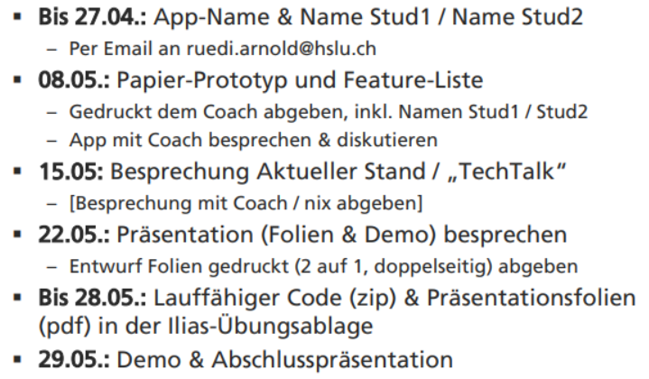

Ablauf / Zuständigkeiten:

* Dominik: Email bis 27.04
  + App-Name: Sun for Dummies
  + Unsere Android-Native App soll dem Benutzer aktuelle Informationen zur Sonne zeigen. Dabei geht es in erster Linie um die Tatsachen wie Zeitpunkt des Sonnenaufgangs und ähnliches aber auch um Hinweise auf Gefahren und Chancen (z.B. Sonnenbrand, Vitamin D3 Produktion usw.)
  + Sandro Wicki und Dominik Zgraggen
* Beide 01.05 Ausarbeitung Prototyp und Feature-Liste
* Sandro: Kopieren / Drucken des Prototyps und Feature-Liste 08.05
  + 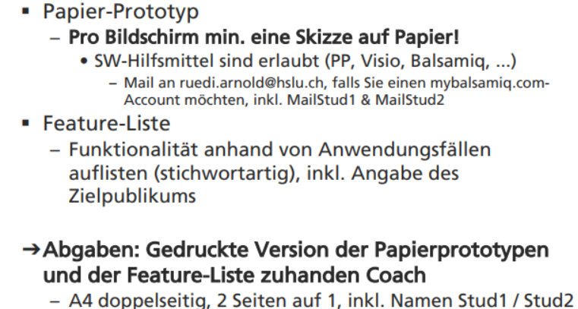
* Präsentation…
  + 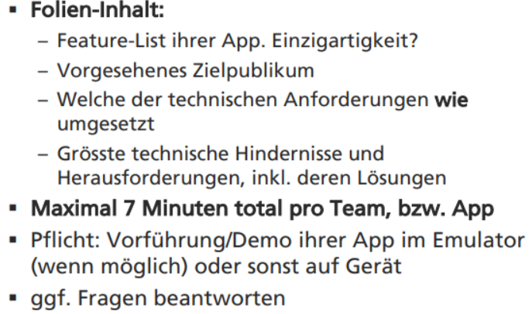
  + Tipps: max 6 Folien, Ablauf absprechen, kurz halten, Humor, «Werbespot»
* Dominik: rechtzeitige Abgabe mit richtiger Bezeichnung am 28.05
  + 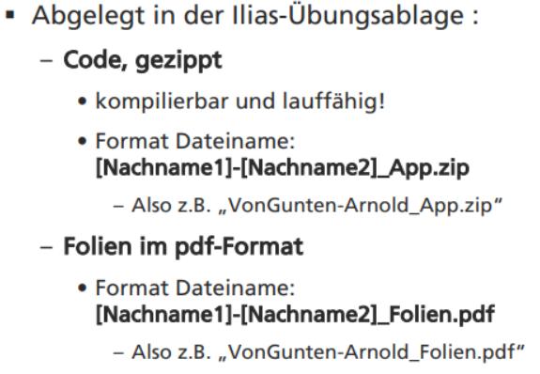

**Unklarheiten / Fragen**

* Android native? => als übung für MEP - Hybrid mit Cordova besser geeignet?
* git repo oder Ilias/Dropbox?

**Erfüllung Technische Anforderungen**

Es müssen 5 von 10 Punkte in technischen Anforderungen: 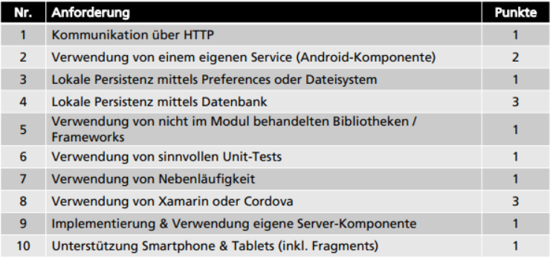

1, 5, 6, 7 …?

Requirement List

Gui Zeichnungen